**Розынко Филипп Янов средний (Rozynka Filip)**

26 сентября 1791 г – крещение (НИАБ 136-13-894, лист 14об, №63/1791-р (ориг)).

**НИАБ 136-13-894:** Лист 14-об. **Метрическая запись №63/1791-р (ориг).**

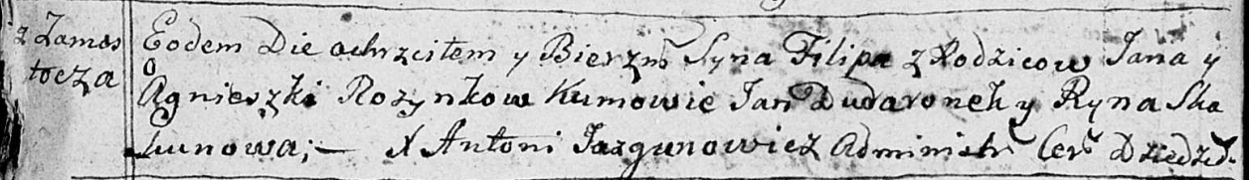

Дедиловичская Покровская церковь. 26 сентября 1791 года. Метрическая запись о крещении.

Rozynko Filip – сын родителей с деревни Замосточье.

Rozynko Jan – отец.

Rozynkowa Agnieszka – мать.

Dudaronek Jan - кум.

Skakunowa Ryna - кума.

Jazgunowicz Antoni – ксёндз.